Datums: 29 .05.2020.
Vecumposms: 3-4 gadi
Bērna darbības | Ko bērns mācās | Pieaugušo atbalsts
Vasarai iestājoties ūdens tuvumā var novērot lidojošus kukaiņus - Spāres.  Raksturo kāda izskatās spāre.  Klausās un pastāsta par dzirdēto dzejoli.  Tiek piedāvātas krāsojamās lapas ar spārēm, kuras izkrāso pēc savām vēlmēm vai pēc redzētā materiāla.  Ar vecāku palīdzību atkārto skaitu no 1-5 (10)  Turpina vērojumus dabā, tuvākā un tālākā apkārtnē. | Izsaka savas domas, kāda varētu būt spāre.  Iepazīstas ar dažādām spārēm, to izskatiem un veidiem.  Ieklausīties daiļdarbā, stāstīt par dzirdēto un to, kādi kukaiņi tika pieminēti.  Radoši izpaužas krāsojot darba lapu, stāstot kādās krāsās krāsojis.  Atkārto skaitīšanas prasmes.  Vēro, pēta un skatās, kas notiek un kā mainās daba mums apkārt. | Pastāsta, kur dzīvo spāres un dodas pārgājienā ūdens tuvumā.  Parāda kādā ierīcē pievienoto web saiti ar dažādām Latvijas spārēm un to uzbūvi.  Nolasa dzejoli “PASACIŅA”. Uzdod jautājumus.  Piedāvā veikt darbu ar dažāda veida krāsām.( guašas krāsas, krītiņi, akvareļu krāsas)  Kopīgi skaitīt dažādus priekšmetus: kokus, putnus un atrast to skaitam atbilstošu ciparu.  Atbalsta un līdzdarbojas kopā ar bērnu.

Ļoti laba un daudz informācijas par spārēm interesanti gan pieaugušajam, gan bērniem.
https://www.daba.gov.lv/upload/File/Publikacijas/NOT_spares_2018.pdf
PASACIŅA

Pāri pļavām, cauri siliem,
Pretī kalniem vēsi ziliem
Saules zaķēns zelta ķepām
Uzlūdz saulīti uz dejām.

Sienāzēns ar zaļiem spārniem
Spēlē vijolīti bērniem.
Sienāzīte smilgā garā
Dziesmiņu dzied ezermalā.

Spāre spārniem sudrabotiem
Spēlē paslēpes ar odiem.
Meža pīle dīķa krastā
Sūta ziņu ūdens pastā.

Brūklenes ar rozā vaigiem
Apber sūnas mīļiem smaidiem.
Pļavā ziedos dzeltensārtos
Bites maldās buramvārdos.

Taurenītis spārniem baltiem
Sauļojas uz mēness tiltiem.
Mākoņaitas debess jumā
Peldas zilā saldējumā.

Vakarā, kad sudrabmiglā
Rozes iemieg sapņu miegā,
Mēness novēl labu nakti
Un sāk deju zvaigžņu taktī...
/A.Līcīte/

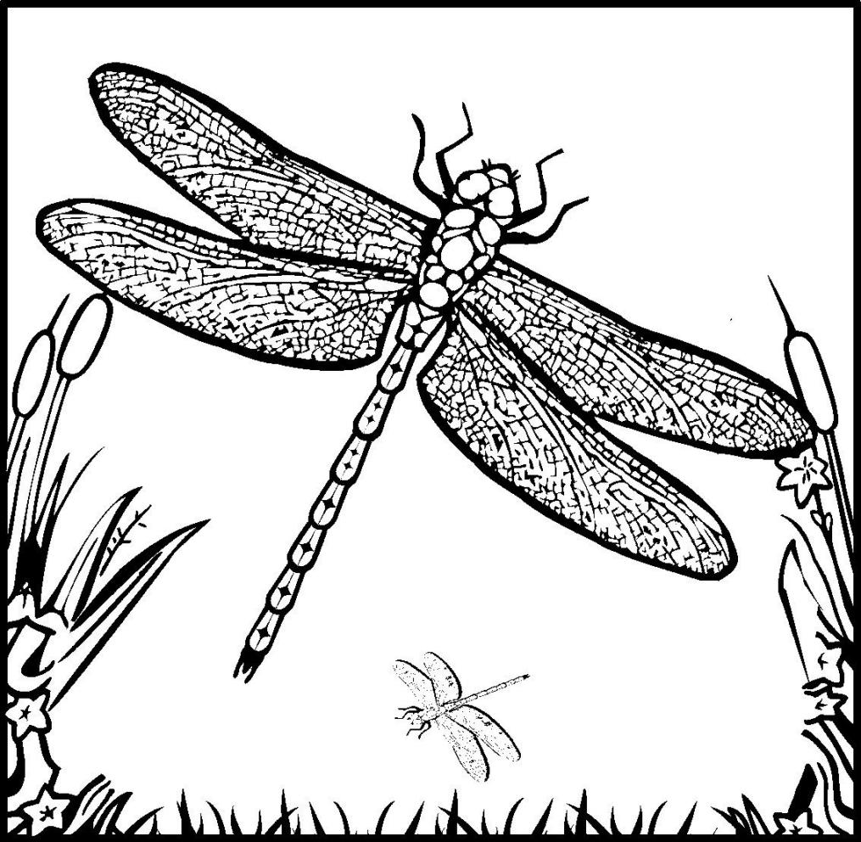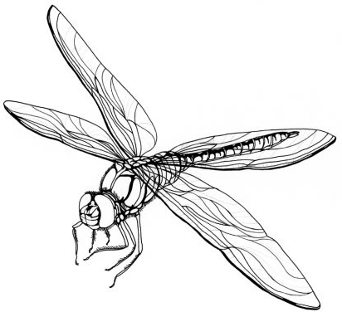

.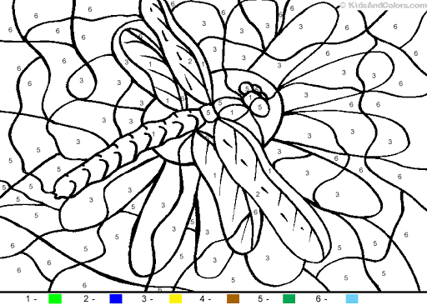
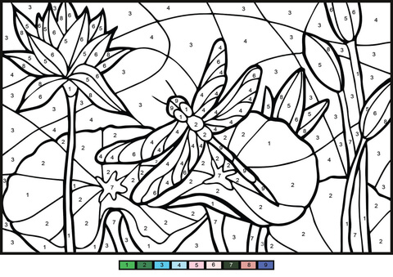

Lai jauka, priecīga un izdevusies vasara !
Uzzīmē savu vasaru!

